DANS CE CADRE | Académie : Session : Septembre 2017
 | Examen : Baccalauréat Professionnel Systèmes Électroniques Numériques Série :
 | Spécialité/option : Alarme sécurité incendie Repère de l’épreuve : E2
 | Épreuve/sous épreuve : Analyse d’un système Électronique
 | NOM :
 | (en majuscule, suivi s’il y a lieu, du nom d’épouse)  Prénoms : | N° du candidat  (le numéro est celui qui figure sur la convocation ou liste d’appel)
 | Né(e) le :
NE RIEN ÉCRIRE | Appréciation du correcteur  Note :
Il est interdit aux candidats de signer leur composition ou d'y mettre un signe quelconque pouvant indiquer sa provenance.

Baccalauréat Professionnel
SYSTÈMES ÉLECTRONIQUES NUMÉRIQUES

Champ professionnel : Alarme sécurité incendie

ÉPREUVE E2

ANALYSE D’UN SYSTÈME ÉLECTRONIQUE

Durée 4 heures – coefficient 5

Notes à l’attention du candidat :

- le sujet comporte 4 parties différentes
- partie 1 : mise en situation avec présentation du projet d’installation ;
- partie 2 : questionnement tronc commun ;
- partie 3 : questionnement spécifique, lié au champ professionnel ;
- partie 4 : documents réponses.
- vous devez répondre directement sur les documents du dossier sujet dans les espaces prévus, en apportant un soin particulier dans la rédaction des réponses aux différentes questions ;
- vous ne devez pas noter vos nom et prénom sur ce dossier hormis dans la partie anonymée en haut de cette page ;
- vous devez rendre l’ensemble des documents du dossier sujet en fin d’épreuve ;
- calculatrice de poche à fonctionnement autonome autorisée (cf. circulaire n° 99-186 du 16-11-1999).

Baccalauréat Professionnel Systèmes Électroniques Numériques | 1709-SEN T | Session septembre 2017 | Dossier Sujet
ÉPREUVE E2 | Durée : 4H | Coefficient : 5 | Page S1/ 30

Partie 1 - Mise en situation et présentation du projet

Centre Hospitalier Universitaire de Toulouse
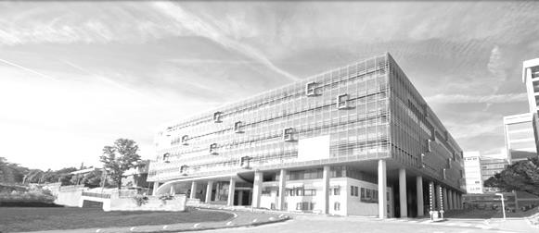

Présentation du CHU

Le Centre Hospitalier Universitaire (CHU) de Toulouse se divise en dix bâtiments répartis sur plusieurs sites en fonction des activités proposées.
Trois sites sont en région toulousaine :
- le site de L’Hôtel Dieu – La Grave (deux hôpitaux)
- le site de Purpan (cinq hôpitaux)
- le site de Rangueil – Larrey (deux hôpitaux).
Le dernier site est celui de Salies (un hôpital), présent sur la commune de Salies du Salat.

Le CHU de Toulouse couvre l’ensemble des disciplines de médecine, de chirurgie, d’obstétrique et de biologie. La prise en charge est totale, de la simple consultation au long séjour en passant par les urgences. Le CHU a une capacité d’accueil de 2 856 lits.

Les effectifs du CHU se décomposent ainsi :
  - 3 128 infirmier(ère)s,
  - 2 704 aides-soignant(e)s,
  - 3 433 médecins (incluant les internes et les étudiants hospitaliers).

En tant que Centre Hospitalier, les hôpitaux de Toulouse ont deux missions prioritaires que sont les soins et la prévention. En effet, le CHU est tenu d’offrir des prestations médicales et chirurgicales et se doit d’accueillir les patients en urgence, quelle que soit l’heure de la journée.
Par le biais d’associations, il participe à des campagnes publiques de prévention et d’éducation sanitaire afin d’informer les patients mais aussi la population sur des sujets critiques comme la toxicomanie, le cancer, les violences, le SIDA et bien d’autres.
Afin d’accomplir ces missions avec succès, un réseau a été créé entre les hôpitaux et cliniques de la région pour assurer un service continu de qualité.
L’association du CHU avec la faculté Paul Sabatier implique une obligation d’enseignement universitaire et de formation des futurs praticiens de santé. L’implication des facultés et des laboratoires de recherche tels que le CNRS et l’INSERM permet de développer la recherche clinique et de contribuer au progrès des sciences médicales et pharmaceutiques.

Partie 2 - Questionnement tronc commun

Alarme Sécurité Incendie

La réglementation incendie impose de placer des détecteurs automatiques dans chaque chambre de l’hôpital. Un indicateur d’action asservi à ce détecteur doit être installé à l’extérieur de la chambre, au- dessus de la porte.
Dans le cadre d’une visite d’entretien, le technicien constate que le détecteur automatique de la chambre 219 ne détecte plus. Il s’agira de le remplacer par un détecteur équivalent.

Question 2.1.1

Entourer en bleu l’emplacement de l’indicateur d’action, et en vert l’emplacement du détecteur automatique sur le plan architectural ci-dessous :

Couloir du service
Bus

020470
Chambre 219
Vers chambre 220

Armoire
Depuis chambre 218

Question 2.1.2

Expliquer l’intérêt d’avoir un indicateur d’action au-dessus de la porte de chaque chambre.

Le détecteur doit permettre de détecter un foyer émettant peu de chaleur (début de flamme) et une fumée relativement claire. Sa sensibilité de détection doit être la plus élevée possible pour ce type de foyer.

Question 2.1.3

Entourer, sur le schéma ci-dessous, le type de foyer qui doit être détecté.

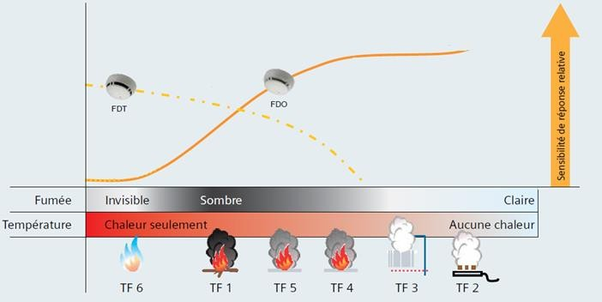
Type de Détecteur
Type de Foyer

Question 2.1.4

Déduire du graphique ci-dessus le type de détecteur qu’il faudra installer.

Question 2.1.5

Choisir la référence du détecteur qu’il faudra installer dans la chambre 219, en vous référant au graphique ci-dessus et à l’ANNEXE N°1.

Question 2.1.6

Après avoir démonté le détecteur défectueux et son socle, vous installez le nouveau détecteur.

Compléter le schéma de câblage ci-dessous en prolongeant les fils jusqu’au bornier du détecteur.

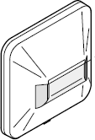
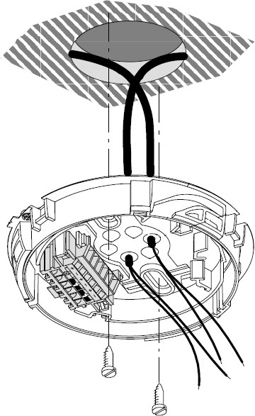
Bus provenant de la chambre 218

Bus allant à la chambre 220

Nouveau détecteur de la chambre 219

-+
-+
L
-
L +

+ -

+ -
-
+

Indicateur d’action de la chambre 219

Audiovisuel Professionnel

L’un des bâtiments du CHU de Toulouse possède une salle de réunion servant aussi pour des formations internes ou pour des intervenants extérieurs.
Cette salle comprend un vidéoprojecteur de marque Epson (modèle EB-1940W), fixé au plafond et un grand écran motorisé. Deux haut-parleurs placés de part et d’autre de l’écran restituent l’ambiance sonore.
La source vidéo est connectée au vidéoprojecteur par l’intermédiaire de deux plastrons (un HDMI et un VGA) déportés sur l’un des murs de la salle.

Question 2.2.1

Indiquer la signification des pictogrammes suivants trouvés sur la documentation du vidéoprojecteur EB- 1940W.
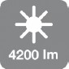

Question 2.2.2

Indiquer quelles sont les différentes entrées du vidéoprojecteur permettant de projeter une vidéo en haute définition au format numérique.

Question 2.2.3

Nommer la sortie du vidéoprojecteur sur laquelle les haut-parleurs doivent être connectés.

Question 2.2.4

Indiquer le nom du connecteur normalisé généralement utilisé.

Question 2.2.5

L’écran installé a une dimension de 220 x 130.

Vérifier, en utilisant la notice du vidéoprojecteur (cf. ANNEXE N°2), si le choix de cet écran est compatible avec le vidéoprojecteur Epson EB-1940W.

Question 2.2.6

Indiquer, d’après la documentation (cf. ANNEXE N°2), dans quel intervalle de distance doit se situer cet écran par rapport au vidéoprojecteur.

Question 2.2.7

Justifier qu’avec une distance de 3,50 mètres entre l’écran et le vidéoprojecteur, la compatibilité du vidéoprojecteur et de l’écran est assurée.

Électrodomestique

Le comité d’entreprise (CE) du CHU a reçu une subvention pour changer certains équipements de l’internat de médecine. Le responsable du CE a contacté la société ECO-TOULOUSE pour qu’elle équipe la salle à manger d’un réfrigérateur « américain ». Le choix se porte sur un réfrigérateur Samsung de type RS 21 DS SW.

Question 2.3.1

Préciser à l’aide de la nomenclature toutes les indications correspondantes à cette référence.
Couleur de l’appareil :
- SW :
Type de poignée :
- S :
Fonction :
- D :
Capacité nette :
- 21 :
Catégorie :
- S :
Produit :
- R :

Question 2.3.2

Remplir le tableau suivant en indiquant les caractéristiques demandées.

Volume
de la partie réfrigération
Volume de la partie congélation
Dimensions externes
Distributeur de glaçons (OUI ou NON)
Indice de congélation

Pour les cinq questions suivantes, vous vous placerez dans la situation du technicien qui doit mettre en service le réfrigérateur.

Question 2.3.3

Avant d’installer l’appareil, vous testez la prise sur laquelle vous brancherez le réfrigérateur. Vous utilisez pour cela un testeur « multimétrix VT 35 ».

Identifier, à l’aide de la documentation, les deux contrôles que vous pouvez effectuer avec cet appareil.

En mode de contrôle « 2P +T », l’affichage des voyants est celui-ci :

Allumé Allumé Éteint

Question 2.3.4

Identifier le défaut de cette prise.

Vous décidez de démonter la prise. Question 2.3.5
Indiquer ce qu’il faut faire avant de procéder au démontage de la prise.

Question 2.3.6

Préciser le titre d’habilitation nécessaire pour mener à bien cette opération de démontage de prise. Justifier votre réponse.

Question 2.3.7

Donner les quatre étapes de la consignation en les plaçant par ordre de chronologique.

Télécommunications et Réseaux

L’Hôpital de Rangueil possède un réseau voix, données, images (VDI).
Suite à une mise à niveau de l’installation, le réseau téléphonique a été complètement réaménagé au profit d’une solution en téléphonie IP. Le travail demandé au technicien sera de configurer ces nouveaux téléphones de marque Alcatel modèle IP touch 4038 (cf. ANNEXE N°6).
Pour traiter les questions suivantes on connait l’adressage d’un des téléphones : 172.31.4.4. Un serveur TFTP est disponible sur ce réseau.

Question 2.4.1

Déterminer la classe et le masque de sous réseau, du réseau VDI.

Question 2.4.2

Donner les adresses (minimale et maximale) de cette plage d'adresses privées.

Question 2.4.3

Les téléphones (ALCATEL IP touch 4038) ne sont raccordés que par le câble Ethernet.

Donner la caractéristique de ces postes indiquant que l’on peut les utiliser sans ajout de bloc alimentation.

Question 2.4.4

Le téléphone est mis sous tension.

Préciser la première opération à effectuer sur le clavier du téléphone, avant que la phase 5 de l’initiation commence, pour accéder au menu principal.

Question 2.4.5

Citer les deux modes d’adressage de ces postes téléphoniques.

Question 2.4.6

Donner la fonction du serveur TFTP.

Question 2.4.7

On retient le mode statique pour initialiser ces téléphones.

Cocher la(les) case(s) indiquant la(les) conséquence(s) induite(s) sur le fonctionnement des téléphones dans le cas où l’on oublierait de paramétrer la case adresse du serveur TFTP.

Impossibilité d'afficher les erreurs de transmission.
Impossibilité de récupérer l’adresse IP.
Impossibilité de télécharger le fichier de configuration du poste.

L’installation vous a conduit à valider le bon fonctionnement de 10 téléphones sur ce réseau. Lors de l’installation du onzième appareil, vous constatez que rien ne s’affiche sur son écran.

Question 2.4.8

Citer la première opération à effectuer avant de rechercher une éventuelle panne.

Audiovisuel Multimédia

L'étude portera sur le système de visioconférence de la salle mutualisée du centre de télémédecine au sein de l’hôpital Purpan.
Ce système de visioconférence dispose d’un moniteur, de deux enceintes, de deux microphones, d’une caméra, d’un gestionnaire CoDec ou terminal visio.
L'équipement multimédia permet au personnel médical de se connecter à l'extérieur, notamment entre les différents hôpitaux de Toulouse. Les médecins peuvent ainsi, par exemple, partager différents clichés et discuter du cas particulier d’un patient.

Le microphone Array Polycom permet de capter le son lors de la visioconférence (cf. ANNEXE N°7). Question 2.5.1
Préciser l’angle de couverture de ce microphone et donner la raison de ce choix.

Question 2.5.2

Entourer, parmi les diagrammes polaires ci-dessous, celui qui correspond à sa directivité.
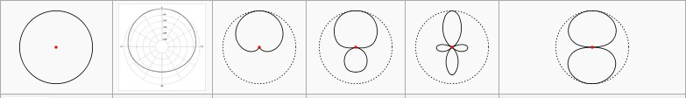

La caméra EagleEye HD MPTZ- 6 de chez POLYCOM permet de capter l’image lors de la visioconférence. (cf. ANNEXE N°8).

Question 2.5.3

À partir des caractéristiques P, T, Z, préciser les angles de balayages et le facteur de zoom de cette caméra.

Le moniteur PIONEER PDP-50MXE20 (cf. ANNEXE N°9) est utilisé pour l’affichage des images. Question 2.5.4
Justifier que le terme de moniteur et non de téléviseur est utilisé pour désigner cet appareil.

Question 2.5.5

Entourer ci-dessous l’image correspondant au format 16/9 de ce moniteur PIONEER et justifier votre choix.

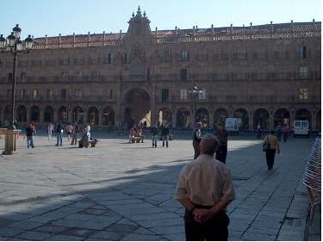
Image 1 Image 2

Les enceintes TCX-10 sont installées dans la salle de visioconférence (cf. ANNEXE N°10). Question 2.5.6
Indiquer la réponse en fréquence (à +/ – 3dB) de ces enceintes.

Question 2.5.7

Donner la signification des termes : 2 voies passives.

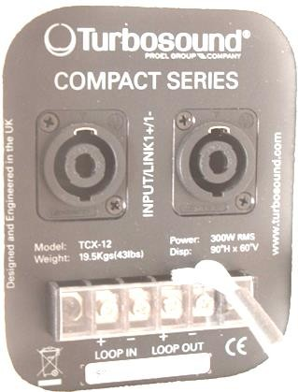

Question 2.5.8

La face arrière de l’enceinte est représentée par la figure ci-contre.

Donner la désignation du connecteur indiqué par une flèche.

Le CoDec HDX9002 Polycom permet l’interconnexion de l’ensemble du matériel de la salle de visioconférence (cf. ANNEXE N°11).

Question 2.5.9

Indiquer la désignation de chacun des connecteurs qui sont repérés sur la vue arrière du CoDec HDX9002.
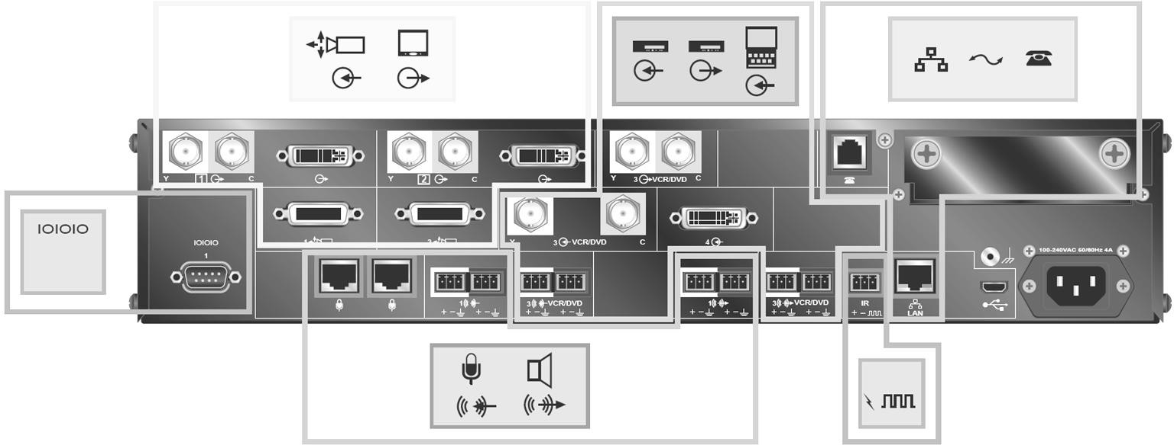

Électronique Industrielle Embarquée

Monitoring : audit de l’installation au CHU de Rangueil

Le pôle Génie Bio Médical (GBM) utilise des moniteurs de surveillance Philips IntelliVue MX800 (cf. ANNEXE N°12) pour afficher les données des patients.
Son chef de service lance un audit et demande une analyse du monitoring dans les services de réanimation polyvalente, de soins continus et de déchocage : bilan de l’existant et conformité de l’installation. (cf. ANNEXE N°13).
Le pôle GBM est une application des principes et des techniques de l'ingénierie dans le
domaine médical. Il assure le contrôle et la maintenance d’appareils servant au diagnostic et au traitement des patients.
Le monitoring est l'anglicisme du terme surveillance et désigne, dans le domaine médical, la surveillance des patients. Cela équivaut à la mesure périodique d’une ou plusieurs données physiologiques ou biologiques, en vue de détecter l’évolution clinique ou thérapeutique.

Question 2.6.1

Compléter le tableau suivant pour inventorier le nombre de moniteurs installés.

Lieu d’installation | Nombre de MX800
Les services de réanimation polyvalente (Unité 1 et 2)
Le service soins continus
Le service de déchoquage
Total sur l’ensemble des services

Question 2.6.2

Rechercher le nom de la baie de brassage qui permet l’interconnexion des différents moniteurs MX800.

Question 2.6.3

Donner le type et la catégorie des câbles qui doivent être utilisés pour relier les moniteurs MX800 à la baie de brassage.

Question 2.6.4

Entourer le câble qui correspond à l’appellation UTP.
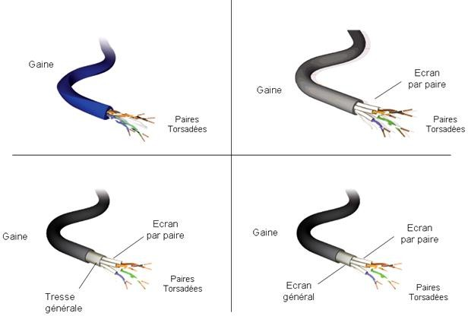

Question 2.6.5

Chaque baie de brassage délimite un réseau.

Déterminer le nombre de réseaux que possède l’hôpital de Rangueil et indiquer leurs noms.

Question 2.6.6

Compléter le tableau afin d’identifier les équipements à partir de l’image ci-dessous.

Nom de l’équipement | Numéro correspondant
Moniteur MX800
Module X2
Rack FMS

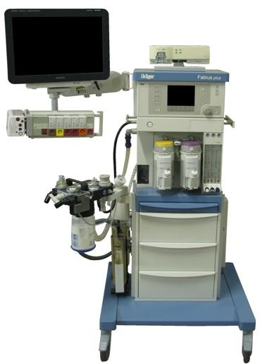
1
2
3
7
6
4
5

PARTIE 3 - Questionnement spécifique

Une réhabilitation du dernier étage de l’hôpital laissé à l’abandon a été réalisée pour augmenter la capacité d’accueil.
Le bureau d’étude propose :
- de modifier le SSI existant pour installer les nouveaux matériels ;
- d’installer un détecteur automatique (DA) avec indicateur d’action par chambre ;
- d’installer des déclencheurs manuels (DM) aux accès de l’étage ;
- d’installer 6 diffuseurs sonores (DS) d’alarme générale sélective (AGS) supplémentaires sur un module déporté.

On vous demande d’intervenir pour installer et câbler les nouveaux matériels.

  - SÉCURITÉ INCENDIE : validation de la solution retenue

Question 3.1.1

Indiquer la signification de l’acronyme S.S.I.

En vous aidant de l’ANNEXE N°14, répondre aux questions suivantes. Question 3.1.2
Donner le type d'établissement correspondant à l'hôpital.

Question 3.1.3

Préciser la catégorie du SSI pour un hôpital.

Question 3.1.4

Indiquer les trois types de composants d’un système de détection incendie (SDI) au regard de l’ANNEXE N°15, pour la catégorie du SSI à installer dans l’hôpital.

Question 3.1.5

Sur le document DR1 sont représentées les lignes des détecteurs de la Zone de Sécurité du 1er étage de l’hôpital.

Entourer le déclencheur manuel ayant l’adresse 020520.

Question 3.1.6

Indiquer, en entourant la bonne réponse, l’emplacement du déclencheur manuel 020520.

Le déclencheur manuel est situé en plein milieu de la zone de sécurité. Le déclencheur manuel est situé près de l’escalier.
Le déclencheur manuel est situé près d’une porte donnant vers l’extérieur.

Les dimensions des chambres étant de 3m x 4m pour une hauteur sous plafond de 2m50, le bureau d’étude propose d’installer un seul DA par chambre. On se propose de vérifier si un seul DA de fumée est suffisant.
À partir de l’ANNEXE N°16 répondre aux questions suivantes.

Déterminer la surface maximale Amax que peut surveiller un DA de fumée.

Question 3.1.8

L’hôpital étant un ERP à risque, un coefficient de sécurité K est appliqué à la surface Amax de détection des détecteurs.

Donner la valeur du coefficient de sécurité à appliquer.

Question 3.1.9

Valider la solution du bureau d’étude concernant le nombre de détecteurs automatiques à installer par chambre.

Question 3.1.10

Expliquer l’intérêt d’équiper le bâtiment d’une alarme générale sélective. Vous vous aiderez de l’ANNEXE N°17.

  - SÉCURITÉ INCENDIE - Modification de l’installation

Afin de réaliser l’installation et le câblage des matériels, il faut vérifier si le câblage des DM et des DA est possible sur une même ligne. L’ANNEXE N°15 sera utilisée pour répondre aux questions suivantes.

Question 3.2.1

Identifier le type de SDI utilisé (conventionnel, adressable) pour le câblage des détecteurs automatiques et des déclencheurs manuels sur le SDI

Question 3.2.2

Indiquer si les DA et les DM peuvent être câblés sur la même ligne.

La commande des diffuseurs sonores (DS) est assurée par un module déporté de type MEA20, adressable par le CMSI (cf. ANNEXE N°18). Vous devez vérifier si un seul module sera suffisant pour commander tous les DS.

Question 3.2.3

Donner les références existantes de ce module déporté.

Question 3.2.4

Donner la catégorie de câble à utiliser pour câbler les diffuseurs sonores.

Question 3.2.5

Donner les caractéristiques de l’élément de fin de ligne à installer dans le dernier diffuseur sonore.

Question 3.2.6

Déterminer la référence des diffuseurs sonores de l’alarme générale sélective à installer.

Question 3.2.7

Donner le nombre maximum de diffuseurs sonores que peut commander ce module déporté.

Question 3.2.8

Le bureau d’étude propose d’utiliser six diffuseurs sonores.

Valider cette solution au regard des performances du module déporté.

Éclairage de sécurité

Le système d’éclairage de sécurité installé dans l’hôpital est géré par une centrale adressable de référence ADR511 @NET (cf. ANNEXE N°19).
Cette centrale est connectée sur le réseau Ethernet de l’établissement afin de superviser l’état des BAES sur un PC. Elle effectue des tests périodiques sur les blocs pour vérifier leur état.
Chaque bloc BAES possède une adresse unique.
Les blocs utilisés sont des « Planète 400 » (bloc d’ambiance) et « Planète 45 » (bloc d’évacuation). Leur mise au repos sera réalisée par une télécommande (cf. ANNEXE N°20).

Vous devez réaliser l’installation et le câblage des nouveaux BAES.

Question 3.3.1

Identifier l’élément que l’on doit câbler sur la ligne de télécommande des BAES pour fixer la tension de repos sur le bus de transmission.

Question 3.3.2

Expliquer comment l’installateur effectue la programmation de l’adresse des BAES.

Question 3.3.3

Associer à chaque état de fonctionnement de l’établissement l’état correspondant du BAES.
Repos
Coupure d’électricité
pour effectuer des travaux sur une durée de 1 mois
Veille
Coupure du secteur d’une dizaine de minute
Fonctionnement
Pas de coupure d’électricité Présence de public dans l’hôpital
État BAES
Fonctionnement établissement

Question 3.3.4

Donner la référence du composant qui permet de mettre les BAES à l’état de repos.

Question 3.3.5

Compléter, sur le document réponse DR2, le schéma de câblage des différents éléments du système d’éclairage de sécurité.

ALARME INTRUSION - Choix et caractéristiques du matériel

La pharmacie de l’hôpital est surveillée par un système de détection d’intrusion. Elle occupe une surface de 220 m2 environ. L’installation de détection d’intrusion comporte 6 détecteurs (2 contacts d’ouverture et 4 détecteurs IRP). Les deux détecteurs d’ouverture (un pour chaque battant de la porte de la pharmacie) seront câblés sur une même entrée de la centrale.

Vous devez, au regard des risques encourus par une pharmacie, choisir le type de matériel adapté. Question 3.4.1
Déterminer la classe de marchandises et/ou activités associée à la pharmacie sachant qu'elle est considérée comme une officine (cf. nomenclature en ANNEXE N°21).

Question 3.4.2

À partir de la règle d’installation (cf. règle d’installation R81 en ANNEXE N°21), déduire le type NF&A2P de matériel à utiliser.

Question 3.4.3

Donner, parmi les centrales proposées en ANNEXE N°22, la référence de la centrale la plus adéquate.

ALARME INTRUSION - Câblage

Vous devez réaliser le câblage des détecteurs, à partir de la documentation de la centrale donnée en ANNEXE N°23 et de la documentation du détecteur d’ouverture IM9700 donné en ANNEXE N°24.

Question 3.5.1

Compléter le schéma de câblage suivant en faisant apparaitre les résistances avec leur valeur, tel que le préconise le constructeur de la centrale ATS 2402. On rappelle que le contact d’autoprotection est fermé lorsque le capot est en place.

Entrée de zone

3
C J6
Détecteur d’ouverture magnétique

Contact d’alarme

Contact autoprotection
de centrale

Question 3.5.2

Compléter le schéma de câblage suivant qui correspond à l’installation réelle qui comporte deux détecteurs qui doivent être placés en série et raccordés sur la zone 1 de la centrale.

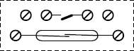

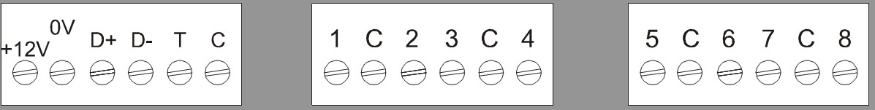

Afin de valider votre câblage, et dans l’optique d’une recherche de panne, vous devez analyser le fonctionnement de la boucle équilibrée.

Question 3.5.3

Compléter le tableau suivant en donnant, pour les différents états des contacts, la valeur résistive de la boucle vue par la centrale.

État du détecteur | État du contact d’alarme | État du contact d’autoprotection | Valeur résistive de la boucle
Au repos
Alarme activée
Sabotage du détecteur

Question 3.5.4

Lors de votre mesure sur la boucle, votre appareil indique une résistance infinie.

Donner deux causes possibles pouvant expliquer cette mesure.

ALARME INTRUSION - Validation du choix de la batterie

Vous devez valider le choix de la batterie BS131 de la centrale ATS utilisée pour l’installation (cf. ANNEXE N°23).
Le système d’alarme intrusion doit avoir une autonomie de 72 h en cas de coupure du secteur.
On rappelle qu’au niveau détection, nous disposons de 2 contacts de porte et de 4 détecteurs infrarouges IWISE 815DTG3 (cf. ANNEXE N°25).
Le système dispose, à l’intérieur de la centrale, d’un module de communication qui consomme 10 mA au repos.
La sirène intérieure consomme 5 mA au repos. Question 3.6.1
À partir des spécifications techniques (cf. ANNEXE N°23), déterminer la consommation de la centrale ATS série 2400.

Question 3.6.2

Indiquer la consommation du détecteur infrarouge pour une utilisation typique.

Question 3.6.3

Effectuer un bilan global de la consommation totale du système.

Question 3.6.4

Calculer la capacité de la batterie à utiliser.

Question 3.6.5

Vérifier que la batterie choisie correspond bien au besoin du système de détection d’intrusion. Justifier la réponse.

VIDÉOSURVEILLANCE - Validation du câblage

La pharmacie est surveillée par 1 caméra dôme PTZ VISTA VPDL-5WP et l’extérieur de l’hôpital par 2 caméras dôme PTZ de même référence (cf. ANNEXE N°27).
Les caméras sont connectées sur un enregistreur numérique de marque VISTA. (cf. ANNEXE N°26) Les caméras dômes PTZ sont pilotées par un clavier de télémétrie VISTA VKBD1 (cf. ANNEXE N°28).

Question 3.7.1

Préciser le type de câble et de connecteur à utiliser pour câbler les caméras sur l’enregistreur numérique.

Question 3.7.2

Déterminer le type du bus de communication qui permet au clavier de piloter les dômes PTZ.

Les caméras 1, 2 et 3 seront respectivement câblées sur les entrées 1, 2 et 3 de l’enregistreur. Chaque caméra sera pilotée, à partir du clavier, par un bus de liaison distinct.

Question 3.7.3

Compléter, sur le document DR3, le schéma de câblage des caméras sur l’enregistreur numérique ainsi que le schéma de câblage des caméras sur le clavier de commande.

VIDÉOSURVEILLANCE - Réglage des caméras dômes

Question 3.8.1

Donner le numéro du dip switch (cf. ANNEXE N°27) qui permet le réglage de l’adresse des caméras dômes.

Question 3.8.2

Déterminer la configuration de ce dip switch pour que :

- l’adresse 3 soit attribuée à la caméra ;
- le format vidéo soit du PAL ;
- le protocole de communication soit Vista-485.

Colorier les positions déterminées sur le plan ci-dessous.
Off On
1
2
3
4
5
6
7
8
9
10

Question 3.8.3

La vitesse de transmission du bus RS485 est déterminée par le dip switch 1.

Donner la configuration du dip switch 1, pour que la vitesse soit de 9600 bps, en coloriant les positions déterminées.
Off On
1
2

Partie 4 - Documents réponses

Document réponse DR1
Question 3.1.5
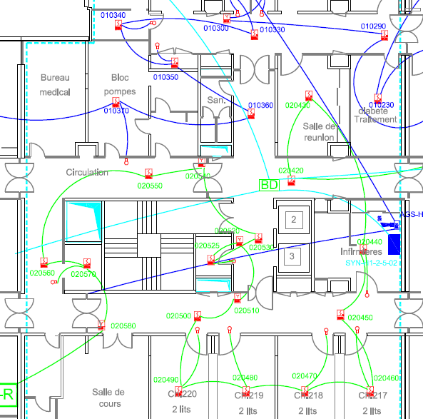

Document réponse DR2
Question 3.3.5

Disjoncteur général éclairage

Disjoncteur centrale

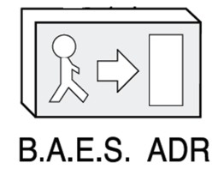
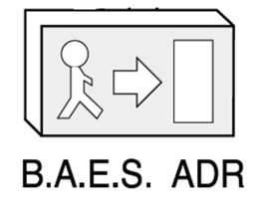
Disjoncteur de protection télécommande
Disjoncteur local d’éclairage

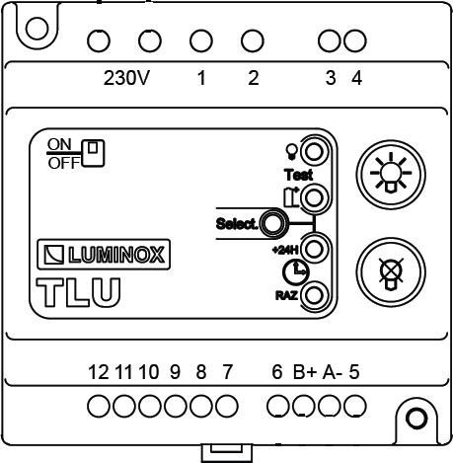
230 V
230 V

A
B
A
B

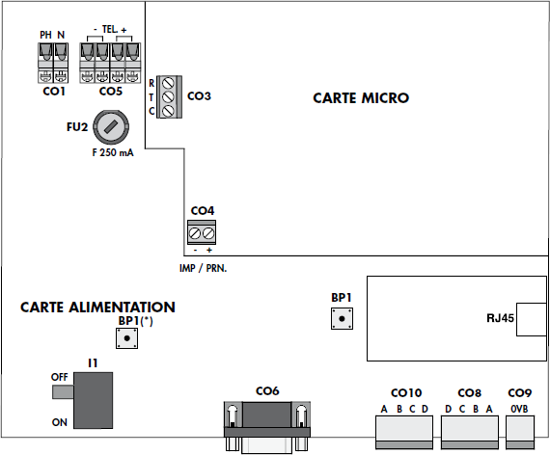
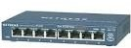

Document réponse DR3
Question 3.7.3

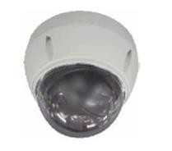
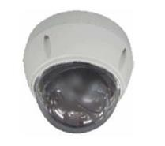
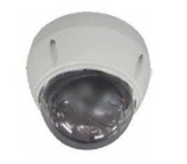
R+
R-
BNC 1
R+
R-
BNC 2
R+
R-
BNC 3

